Системный анализ / Практические работы 1-2 / Вопросы
Вопросы
- Определение системного анализа;
- Основные этапы системного анализа;
- Схема этапов системного анализа;
- Особенности применения системного анализа;
- Определение сложной системы;
- Понятие проблемы. Примеры;
- Этап формулировки проблемы и его содержание;
- Понятие проблематики;
- Понятие слабоформализумой проблемы.
Ответы
- Определение системного анализа
Системный анализ (СА) – методология исследования сложных объектов и проблем, возникающих в них, для которой присущи следующие ключевые особенности:
- в качестве объекта исследования рассматриваются только сложные объекты различной физической природы;
- объект исследования рассматривается как система;
- проблемы, которые рассматривает СА, относятся к классу слабоформализуемых;
- в СА используются как неформализованные (вербальные), так и формализованные (математическая постановка и решение) методы;
- воспринимать название СА нужно как целостную процедуру: синтез и анализ.

- Основные этапы системного анализа
- Этап 1 – формулировка проблемы:
  - Выделение проблемосодержащей системы (ПСС) – объекта, внутри которого проблема, – и предварительное построение иерархической системы (с избыточным количеством уровней вверх и вниз);
  - Формулировка проблематики (смотри «вопрос 8»);
  - Структуризация проблематики путем построения её когнитивной модели. Когнитивная модель проблематики – орграф, вершины которого – проблемы из проблематики, а связи – причинно-следственные зависимости между проблемами;
  - Выделение одной вершины – проблемы, которая будет приниматься за главную и решаться в рамках цикла СА – это первоначальная постановка проблемы;
  - Проверка адекватности формулировки проблемы: адекватность – соответствие модели реальному объекту / положению дел (проводится поиск дополнительных источников);
  - Корректировка формулировки проблемы по результатам анализа адекватности (процесс является циклическим, может повторяться многократно с возвратами на предыдущие этапы: на последнем проходе происходит окончательная постановка проблемы).
- Этап 2 – выявление цели исследования и постановка задач исследования: этап является инверсией по отношению к сформулированной проблеме, что облегчает формулировку цели исследования, но она [цель] обладает свойствами, которые затрудняют её формулировку: субъективность, динамичность, иерархичность объекта исследования, опасность смешения цели и средств, имеющихся для её достижения (подгонка проблемы под цель, подмена цели из-за ресурсов).
Резюме: «этап 1» очень важен и определяет путь дальнейших исследований и все ответы на поставленные вопросы, он самый критичный для допущения ошибок и их исправления; «этап 2» также сложный, но зависимый от «этапа 1». «Этап 1» и «этап 2» – половина всей трудоемкости, а ошибки в них создают новые критически важные проблемы. СА уделяет внимание постановке проблемы и цели исследование больше, чем её решению. К их уточнению [уточнению проблемы и цели исследования] относится и «этап 3», с которого часто осуществляются возвраты на первые этапы.
- Этап 3 – описание объекта исследования как системы:
  - Формулировка названия объекта исследования (предварительная);
  - Определение границ объекта исследования;
  - Проверка выполнимости свойств системы для выделенного объекта исследования (в том числе проверка адекватности цели системы);
  - Построение структуры системы с учетом выбора способа декомпозиции ПСС;
  - Определение факторов внешней среды;
  - Анализ выполнения / невыполнения системных принципов с целью уточнения системной проблемы (формулировка решения системной проблемы – разработка новой структуры);
  - Формулировка цели управления;
  - Построение структуры системы управления с использованием новой предлагаемой системы с новой структурой, позволяющей решить системную проблему.
- Этап 4 – моделирование:
  - Формулировка цели моделирования;
  - Разработка модели;
  - Проверка адекватности модели;
  - Проведение эксперимента с разработанной моделью с промлемосодержащей и предлагаемой системами. Оценка эффективности принятия решений.
- Этап 5 – принятие решений на основе моделирования:
  - Генерация альтернатив;
  - Выбор альтернатив.
- Этап 6 – внедрение принятых решений в жизнь.

- Схема этапов системного анализа
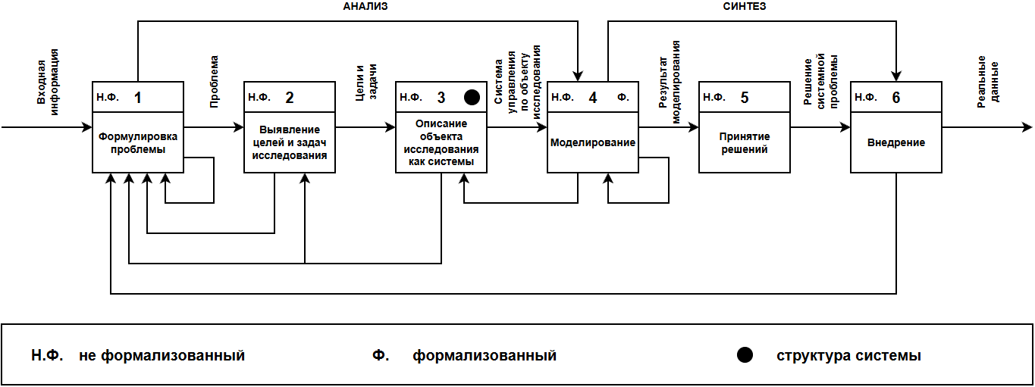

- Особенности применения системного анализа
Смотри «вопрос 1» (основная часть ответа); дополнение к ответу – постулаты (способы вычленения объектов исследования):
- Согласно мировозренческим представлениям философии мир устроен целостно и неделимо (непрерывно);
- Вычленение части окружающего мира и представление этой части в виде системы осуществляется человеком;
- Существует два способа выделения системы из окружающего мира:
  - Субстанциональный (по сущности вещей и явлений): предполагает выделение материальных объектов – применяется редко, так как должна иметь место идеальная составляющая;
  - Вычленение системы (объекта исследования) на основе выделения отдельных граней (аспектов, сторон) объекта исследования; примечания:
    - для выявления граней необходимо воспользоваться целью исследования,
    - это поможет сформулировать точку зрения,
    - с учетом примечаний можно сформулировать уточненное название объекта исследования (процессное).

- Определение сложной системы
Сложный объект (система) – объект, который обладает свойствами:
- наличие большого количества элементов в составе объекта;
- наличие большого количества параметров, характеризующих поведение элементов внутри объекта;
- возможность построения иерархической структуры;
- нелинейность поведения;
- гетерогенность (разнородность) элементов объекта;
- непредсказуемость и неопределенность поведения как элементов самой системы, так и элементов внешней среды – ключевое свойство (источник неопределенности – человек).

- Понятие проблемы. Примеры
Проблема – отрицательное явление действительности, рассогласование между желаемым и действительным. Примеры:
- высокий уровень безработицы в регионе;
- осушение Аральского моря;
- низкая успеваемость студентов по профильным дисциплинам;
- замедление роста компании;
- частые отказы оборудования.

- Этап формулировки проблемы и его содержание
Смотри «этап 1» в «вопросе 2».

- Понятие проблематики
Проблематика (комплексная проблема) – множество взаимосвязанных проблем, которое включает в себя проблемы нескольких уровней (список неструктурированный):
- уровень самой ПСС;
- проблемы подсистем ПСС;
- проблемы надсистем ПСС;
- проблемы, которые могут возникать как следствия решения проблем.

- Понятие слабоформализумой проблемы
Слабоформализуемые задачи (проблемы) – это задачи, которые трудно описать математически и которые обладают следующими свойствами:
- большое количество информации, которая имеет символьную природу;
- не существует математической постановки задачи и формального алгоритмического решения, а если и существует, то пространство поиска решения очень велико и найти его [решение] за допустимое время и с имеющимися ресурсами практически невозможно;
- для решения задач требуются эвристики – утверждения, основанные на экспериментальных данных, интуиции; цель их применения – найти более рациональное решение, а не точное математическое, путем исключения заранее непригодных;
- данные и знания этой области характеризуются факторами: неполнота, ненадежность, неточность и неоднозначность.

